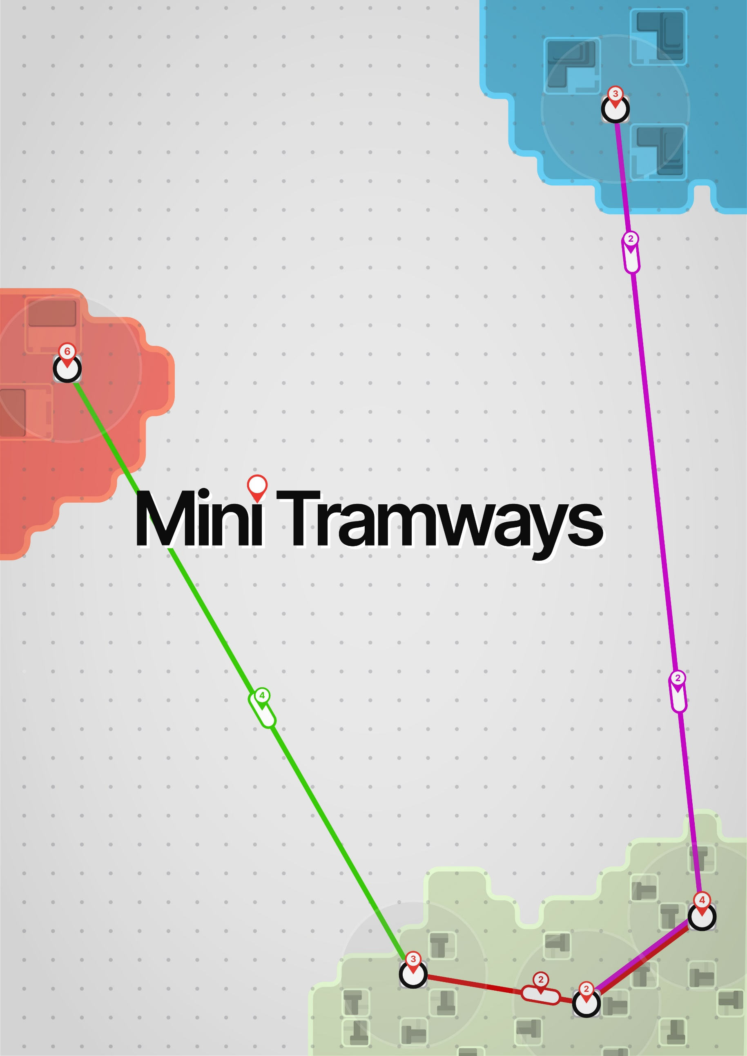

**Léo VINCENT**

**Enzo RICHARD**

**Thomas COULON**

**Alexandre PERZO-JOLY**

# Présentation et étude préliminaire

# Présentation du projet



*Mini Tramways* est un jeu de type "Arcade" pour PC qui consiste en la construction et la gestion d'un réseau de tramways qui doit desservir l'ensemble des bâtiments de la carte. Dans ce jeu, le joueur devra créer des lignes de tramways pour relier différents quartiers entre eux (résidentiels, commerciaux ou quartiers d'affaires) de manière à ce que les habitants soient satisfaits. Si le réseau n'est pas suffisamment optimisé et que les voyageurs doivent attendre trop longtemps avant d'être transportés, le joueur perd la partie.

Les quartiers seront des zones prédéfinies sur la carte, mais les bâtiments qui les composent seront générés au fil de la partie, de manière aléatoire. Les stations de trams seront, quant à elles, placées par le joueur et reliées entre elles par des lignes. Chaque ligne nouvellement créée se verra attribuée un wagon, qui effectuera des aller-retours incessants d'un bout à l'autre de la ligne. Il sera possible d'ajouter d'autres stations à une ligne existante en la prolongeant.

Pour construire de nouvelles stations et lignes, le joueur devra dépenser de l'argent acquis en transportant des voyageurs. Un voyageur non satisfait (par exemple, s'il a dû attendre trop longtemps avant d'être transporté) demandera le remboursement de son billet, et ne fera donc pas gagner d'argent au joueur.

Éventuellement, un ensemble de fonctionnalités supplémentaires sont envisageables, comme par exemple la sauvegarde de la partie ou la génération aléatoire des quartiers.

# Étude des solutions existantes

Beaucoup des principes de *Mini Tramways* sont inspirés de jeux existants. Trois jeux en particulier peuvent constituer des sources très utiles au développement de *Mini Tramways*,

## *Mini Metro*

Tout comme *Mini Tramways*, *Mini Metro* est un jeu de construction et de gestion de réseaux de transports en commun.

Pour ne pas perdre la partie, le joueur doit faire en sorte que les voyageurs ne s’accumulent pas trop dans une station. Si trop de personnes attendent à une même station, la partie se termine.

Visuellement, le jeu est tout ce qu’il y a de plus minimaliste. C’est d’ailleurs en partie ce qui a fait son succès, de par le peu de ressources graphiques qu’il nécessite.

En effet, il se présente sous la forme d'une représentation abstraite d'un réseau de transport en commun, à l’instar d’une vraie carte de transports. Les différentes stations sont représentées par des formes géométriques basiques (carrés, triangles, cercles) et les lignes par de simples traits de couleurs.

Le principal défi du jeu est de construire le réseau le plus efficace possible. Chaque passager souhaite se rendre dans une station correspondant à une certaine forme géométrique. Ainsi, tous les passagers ne se déplacent pas simplement d’une station à la suivante : certains peuvent rester dans le wagon pendant de longues minutes

Pour ce qui est du système de jeu, le joueur a la possibilité de relier les stations à l'aide de lignes de couleur. Une fois qu'elles sont établies, un véhicule rectangulaire se met à y faire des aller-retours : les voyageurs peuvent s'en servir pour atteindre leurs destinations. Les lignes peuvent être librement détruites ou réorganisées à n'importe quel moment de la partie. Le joueur a la possibilité de mettre en pause le jeu pour pouvoir réfléchir à sa réorganisation.

## *Mini Motorways*

Le jeu se joue de la même manière que Mini Metro, son prédécesseur, sauf qui consiste à construire des routes au lieu des lignes de métros.Le but du jeu est donc de connecter des maisons de différentes couleurs qui contiennent des voitures, avec des bâtiments commerciaux.Il s'agit donc d'avoir un trafic fluide pour réussir à collecter un maximum de points pour ne pas perdre la partie. Au fur et à mesure que le jeu progresse de nouveaux bâtiments et maisons apparaissent au hasard sur la carte.De plus, les bâtiments ont des épingles que les voitures de la bonne couleur doivent collecter.

## *Mini Tramways*

Tout comme Mini Motorways, Mini Tramways est basé sur le même fonctionnement que Mini Metro, toutefois comme son nom l'indique, Mini Tramways implique la construction de ligne de tram.Le but du jeu est de créer des lignes de trams permettant de transporter efficacement les habitants.Mini Tramways sera donc un mash up de Mini Metro et Mini Motorways puisqu'il faudra que le jouer puisse créer des lignes de trams pour désservir ses bâtiment (maisons, commerces, etc...).

## *SimCity* et *Cities : Skyline*

City Skyline, qui est un autre jeu de gestion, possède quelques similitudes avec les jeux précédemment cités.Par exemple, dans City Skyline le joueur dispose d'outils lui permettant de "colorier" des zones sur la carte, pour choisir de créer des maisons, des commerces ou alors des industries.Après cela, le jeu va gérer automatiquement les bâtiments petits à petis dans ces zones prédéfinies.